**НЕГОСУДАРСТВЕННОЕ ОБРАЗОВАТЕЛЬНОЕ ЧАСТНОЕ** **УЧРЕЖДЕНИЕ ВЫСШЕГО ОБРАЗОВАНИЯ** **«МОСКОВСКИЙ ФИНАНСОВО-ПРОМЫШЛЕННЫЙ УНИВЕРСИТЕТ** **“СИНЕРГИЯ”»**

|  |  |  |  |  |  |
| --- | --- | --- | --- | --- | --- |
| **Факультет/Институт** | | |  | Информационных технологий | |
|  | | |  | (наименование факультета/ Института) | |
| **Направление/специальность** | |  | 09.02.07 Информационные системы и программирование | | |
| **подготовки:** | | |  | (код и наименование направления /специальности подготовки) | |
| **Форма обучения:** | | |  | Очная | |
|  | | |  | (очная, очно-заочная, заочная) | |
|  | | |  |  | |

**Отчет по лабораторному практикуму №4**

|  |  |  |  |  |
| --- | --- | --- | --- | --- |
| **на тему** |  | **Анализ и обеспечение обработки исключительных ситуаций** | | |
|  |  | (наименование темы) | | |
|  |  |  | | |
| **по дисциплине** | | |  | Тестирование информационных систем |
|  | | |  | (наименование дисциплины) |

|  |  |  |  |  |
| --- | --- | --- | --- | --- |
| **Обучающийся** |  | Никитин Александр Евгеньвич |  |  |
|  |  | (ФИО) |  | (подпись) |
| **Группа** |  | ДКИП-312 |  |  |
|  |  |  |  |  |

|  |  |  |  |  |
| --- | --- | --- | --- | --- |
| **Преподаватель** |  | **Авдеенков Владимир Александрович** |  |  |
|  |  | (ФИО) |  | (подпись) |

**Москва 2024**

**Лабораторная работа № 4: «Анализ и обеспечение обработки исключительных ситуаций»:**

**Цель:** Получить навыки использования инструментария анализа качества.

**Ход работы:**

**Код:**

**Первичный код:**

#include <iostream>

#include <stdexcept>

#include <ctime>

class InvalidYearException : public std::runtime_error {

public:

explicit InvalidYearException(const std::string& message) : std::runtime_error(message) {}

};

int calculateAge(int birthYear) {

time_t t = time(nullptr);

tm currentTime;

localtime_s(&currentTime, &t);

int currentYear = currentTime.tm_year + 1900;

if (birthYear < 0) {

throw InvalidYearException(L"The year of birth cannot be less than zero.");

}

if (birthYear > currentYear) {

throw InvalidYearException(L"The year of birth cannot be more than the current year.");

}

return currentYear - birthYear;

}

int main() {

int birthYear;

try {

setlocale(LC_ALL, "");

std::wcout << L"Enter your year of birth: ";

std::cin >> birthYear;

int age = calculateAge(birthYear);

std::wcout << L"Your age: " << age << " year." << std::endl;

}

catch (const InvalidYearException& e) {

setlocale(LC_ALL, "");

std::cerr << L"Error: " << e.what() << std::endl;

}

catch (...) {

setlocale(LC_ALL, "");

std::cerr << L"An unknown error has occurred." << std::endl;

}

return 0;

}

**Работа кода при нормальных условиях:**

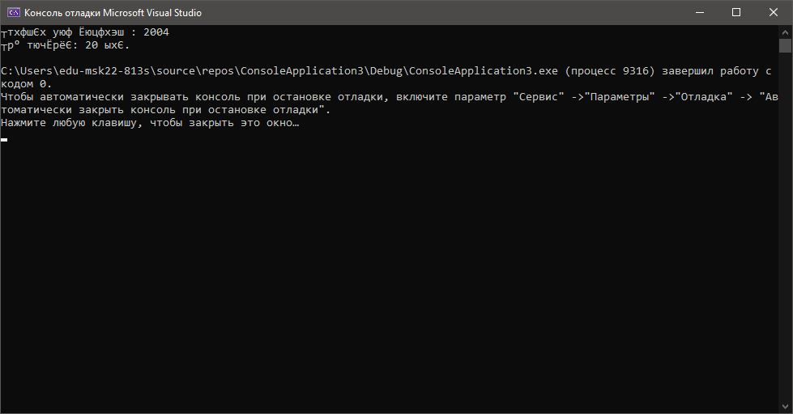

**Работа кода при отрицательном значении года:**

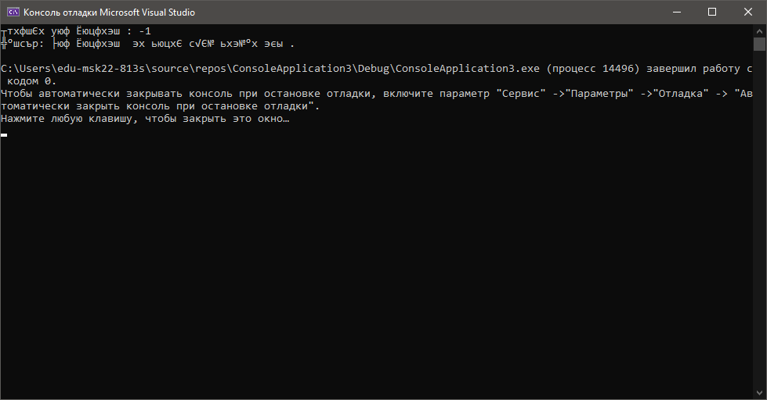

**Работа кода при значении года более текущего:**

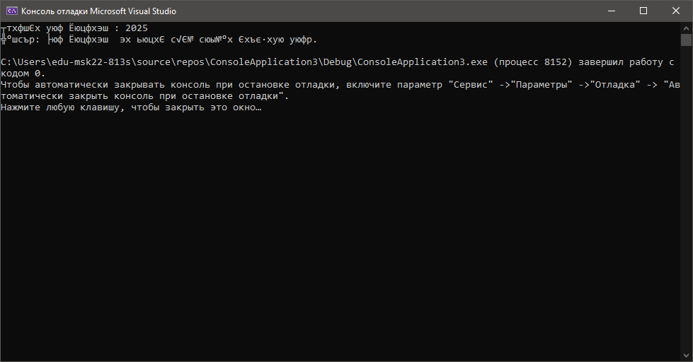

#include <iostream>

#include <cmath>

#include <stdexcept>

const double PI = 3.14159265358979323846;

double calculate(double A, double B, double C) {

if (A < -1.0 || A > 1.0) {

throw std::domain_error("Ошибка: A должно быть в диапазоне [-1, 1].");

}

if (B < -1.0 || B > 1.0) {

throw std::domain_error("Ошибка: B должно быть в диапазоне [-1, 1].");

}

if (tan(PI * C) + 1 == 0) {

throw std::domain_error("Ошибка: tan(PI * C) + 1 не должно быть равно нулю.");

}

return acos(A) + sqrt(sin(PI * B)) / (tan(PI * C) + 1);

}

int main() {

double A, B, C;

std::cout << "Введите значение A (-1 <= A <= 1): ";

std::cin >> A;

std::cout << "Введите значение B (-1 <= B <= 1): ";

std::cin >> B;

std::cout << "Введите значение C: ";

std::cin >> C;

try {

double result = calculate(A, B, C);

std::cout << "Результат: " << result << std::endl;

}

catch (const std::domain_error& e) {

std::cerr << e.what() << std::endl;

}

catch (const std::exception& e) {

std::cerr << "Общая ошибка: " << e.what() << std::endl;

}

return 0;

}

**Работа кода при нормальных условиях:**

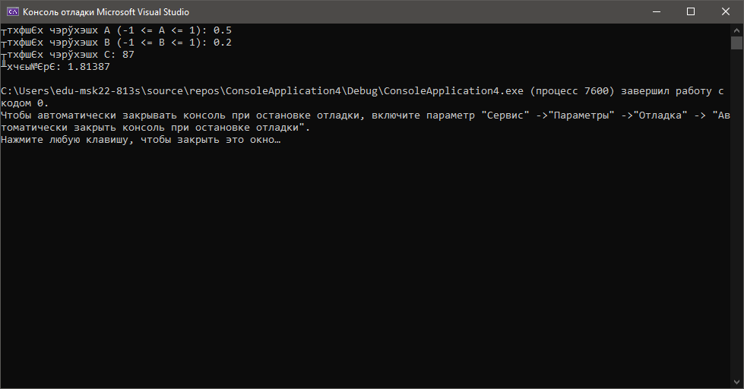

**Работа кода при А вне диапазона:**

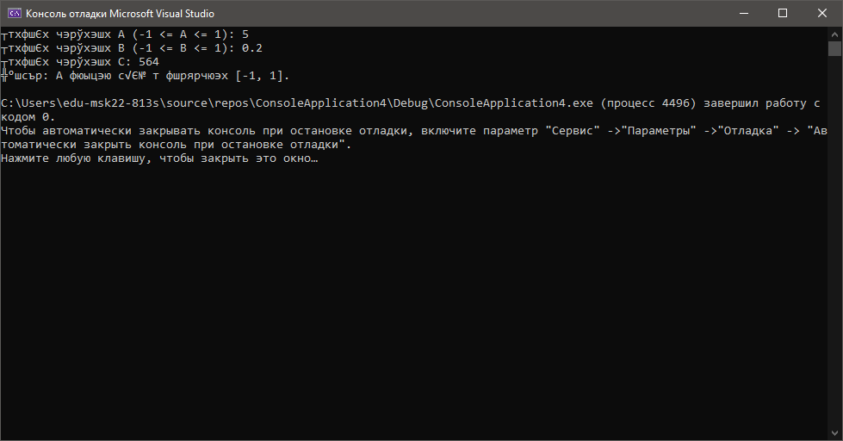

**Работа кода при В вне диапазона:**

